Alkalické kovy – řešení
Pracovní list je určen pro žáky základní a střední školy. Žáci si zopakují základní znalosti o vlastnostech alkalických kovů a o jejich přípravě.
- Pokus: Plamenová zkouška draslíku
________________________________________________________
- Označte správnou odpověď.

Jakou barvu bude mít plamen, když na manganistan draselný kápneme glycerol?
- 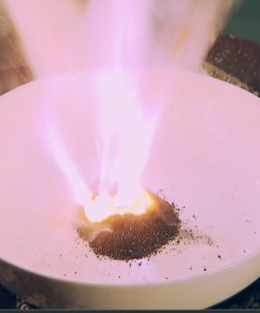zelenou
- červenou
- fialovou

- Vyjmenujte všechny alkalické kovy a napište jejich chemické značky.

lithium Li rubidium Rb
sodík Na cesium Cs
draslík K francium Fr

- V tabulce jsou uvedeny vlastnosti alkalických kovů. Označte pravdivé výroky.

Vlastnosti alkalických kovů | ANO | NE
Jsou málo reaktivní. |  | ✓
Jsou velice reaktivní. | ✓
Mají nízkou elektronegativitu. | ✓
Mají vysokou elektronegativitu. |  | ✓
Reaktivita ve skupině směrem dolů roste. | ✓
Reaktivita ve skupině směrem dolů klesá. |  | ✓
Nereagují s vodou. |  | ✓
Bouřlivě reagují s vodou. | ✓
Musí se pro svoji reaktivitu uchovávat pod hladinou vody. |  | ✓
Musí se pro svoji reaktivitu uchovávat pod hladinou petroleje. | ✓

- Doplňte do textu vynechaná slova.

Alkalické kovy se připravují elektrolýzou taveniny. Sodík se vyrábí elektrolýzou NaCl a draslík elektrolýzou KCl. Kladně nabitá elektroda se nazývá anoda a bude se na ní vylučovat chlor. Záporně nabitá elektroda se nazývá katoda a bude se na ní vylučovat sodík nebo draslík.
.

Co jsem se touto aktivitou naučil(a):
………………………………………………………………………………………………………………………………………………………………………………………………………………………………………………………………………………………………………………………………………

